- تجهیزات Active و Passive شبکه

در یک شبکه کامپیوتری به قطعاتی که معمولاً به برق متصل شده و در تولید، هدایت و یا تقویت سیگنال‌ها نقش دارند و در اصطلاح به خودی خود فعالیت دارند، قطعات « فعال » یا Active گفته می​شود. مثل سوئیچ و مودم و ...
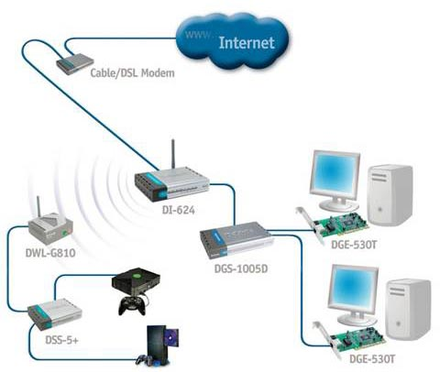
لیستی از تجهیزات فعال (Active):
دوربین های مداربسته - دیجیتال و آنالوگ (IP Camera)
انواع تجهیزات ویدئو کنفرانس ( IP Surveillance/ Internet Video Conferencing)
سیستم های تلفن اینترنتی (Internet - Telephony Gateway)
انباره های ذخیره سازی (NAS - (Network Attached Storage
انواع Print Server
انواع تجهیزات شبکه های بی سیم (Wireless) و Bluetooth
انواع تجهیزات فیبر نوری (Fiber Optic Media Converter)
انواع مودم دیجیتال و ADSL
انواع کارت شبکه (10/100/1000)
انواع درگاه و روتر پیشرفته (Advanced Router / Multi-Homing Security Gateway)
تجهیزات Power Line Communication - PLC
تجهیزات L4-L7 Ethernet Devices
انواع سوئیچ های KVM
تجهیزات IP Power Management
انواع سوئیچ های خانگی و صنعتی
و به قطعاتی که به برق متصل نمی‌شوند و در تولید، هدایت و یا تقویت سیگنال‌ها نقشی ندارند، و در حقیقت فعالیتی ندارند، در اصطلاح « نافعال » یا Passive گفته می​شود. مثل کابل و داکت و ...
لیستی از تجهیزات غیر فعال (Passive):
انواع Patch Panel (برای کابلهای Cat 5, Cat6 و Fiber Optic)
انواع Cable Management و Rack Panel
انواع Power Module برای Rack
انواع کابل
انواع Patch Cable
انواع Connector
انواع Keystone
انواع FLB - FLOOR BOXES FOR RAISED FLOORS
انواع FACE PLATE
انواع سوکت دیواری
انواع Inline Coupler
انواع ابزار نظیر Crimping، Striper، Punch Down و...
انواع USB HUB
انواع تستر
انواع رک آماده نصب ( با تجهیزات داخلی)
و ...

